МІНІСТЕРСТВО ОСВІТИ І НАУКИ УКРАЇНИ
НАЦІОНАЛЬНИЙ УНІВЕРСИТЕТ "ЛЬВІВСЬКА ПОЛІТЕХНІКА"
Кафедра «Систем автоматизованого проектування»



Звіт
до лабораторних робіт №1
з дисципліни “Операційні системи”
на тему:
Дослідження процесу встановлення віртуальної машини. Встановлення операційної системи на програмну віртуальну машину

Виконав:
гр. ПП-24
Андрій ЛЕМІШКА
Перевірив:
Наталія НЕСТОР

Львів – 2026
Мета роботи:
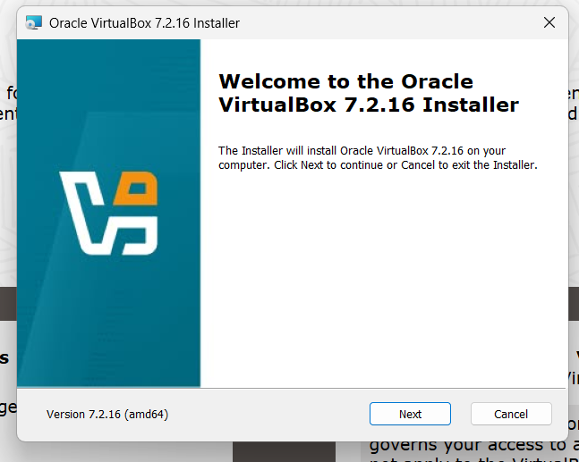
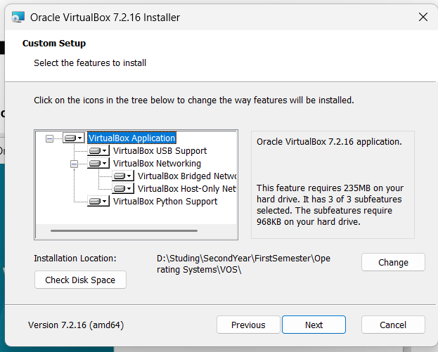
Відповіді на контрольні запитання:
Висновки:

